**UI Design Document**

Project Name: 시대생 모여라

Team Name: 경김권김송최

Team Member:

2020920001 경민수

2020520008 김세연

2021920006 권민재

2021920020 김혜주

2022920038 송채희

2022920060 최재원

Date: 2024. 11.16

Version info: Version 3

**[ Table of Contents ]**

1. Introduction

2. Principles of User Interface Design

3. UI Design with Screenshots

4. Revision History

**[ 1. Introduction ]**

사용자 인터페이스 디자인 및 사용자 경험 디자인(이하 UI, UX 디자인)은 사용자가 제품과 상호작용할 때 느끼는 경험들에 직접적인 영향을 미치기에, 서비스의 성공 여부를 결정하는 중요한 요소 중 하나이다. 이에 따라 ‘시대생 모여라’ 라는 서울시립대학교 학생을 대상으로 한 모임 플랫폼을 설계하는 과정에서도 해당 디자인에 관련된 설계 과정이 구체적으로 진행되었다.

**[ 2. Principles of User Interface Design ]**

UI 설계 과정에서 적용된 원칙은 다음과 같다.

**1. 사용자 중심의 접근법**UI 디자인은 항상 사용자의 필요와 행동에 초점을 맞추어야 한다.  
‘시대생 모여라’는 이를 위해 처음 소프트웨어를 사용하는 이용자들도 이용 방법에 대하여 최대한 직관적으로 파악할 수 있어야 한다는 사실을 염두에 두고 디자인을 진행하였다.

**2. 조기 사용자 분석**디자인을 진행할 때 초기 단계에서 사용자의 요구를 분석하고, 디자인 결정 과정에서 이를 우선적으로 고려하여야 한다. ‘시대생 모여라’의 경우 주요 사용자가 ‘자신에게 맞는 모임을 찾고 싶어하는 서울시립대학교 학생’ 이기 때문에 사용자에 따라 선호될 것으로 예상되는 모임을 추천해주는 기능과 모임 분류별 필터링 기능을 추가하였으며, 이용자들이 ‘모임 활동’을 가장 주요한 기능으로 사용할 것이기에 메인 화면에 활동중인 모임, 그리고 해당 기록들을 간략하게 확인할 수 있도록 디자인하였다.

**3. 피드백 수집**개발 중에도 지속적인 피드백을 수행한다. 이를 통해 연관된 다른 디자인 작업들에 영향을 미칠 수 있으며, 지속적은 개선을 이루어 낼 수 있다.

UI 설계 과정을 구체적으로 서술하면 다음과 같다.

**1. 사용자 조사**사용자에 대한 구체적인 이해를 통해 기대 및 필요를 파악한다. 유즈 케이스를 참고하는 것이 도움이 된다.

**2. 와이어프레임 개발**각 페이지의 초기 디자인과 함께 와이어프레임을 통하여 디자인 아이디어를 시각적으로 표현한다. 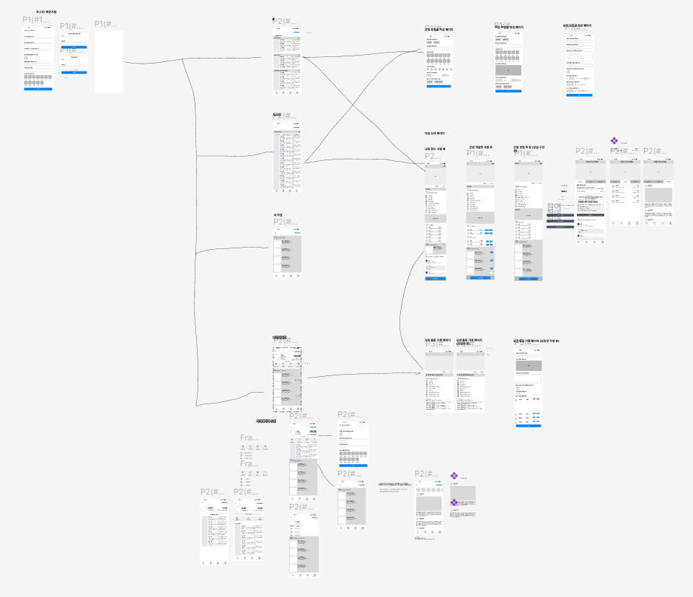

**3. 사용자 테스트 및 디자인 수정**개발 과정에서 테스트를 진행하며 부족한 요소들이 없는지, 문제가 발생하는 부분이 없는지 발견하고 수정한다.

**4. 반복 개발 프로세스 및 지속적 검증**

개발 단계가 진행됨에 따라 지난 단계에서 얻은 피드백이 반복적으로 반영되고 있는지 확인하고, 디자인이 완료된 이후에도 피드백이 존재할 경우 개선이 필요할 수 있음을 염두에 둔다.

**[ 3. UI Design with Screenshots ]**

**1. 로그인 페이지**

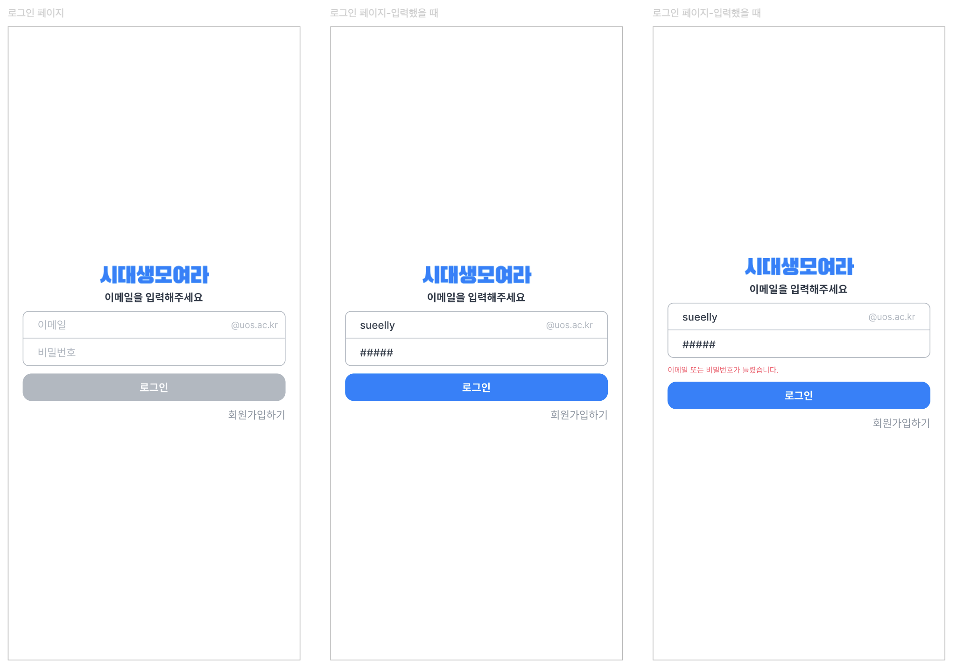

간단하면서도 직관적으로 기능이 확인 가능하도록 페이지를 디자인하였다.

이메일 또는 비밀번호가 입력되지 않은 상태에서는 로그인 버튼을 비활성화하여 필요한 정보가 모두 채워진 지 시각적으로 확인할 수 있게 하며, 로그인에 실패했을 경우에는 하단에 붉은 텍스트로 실패 메시지를 출력한다.

**2. 회원가입 페이지**

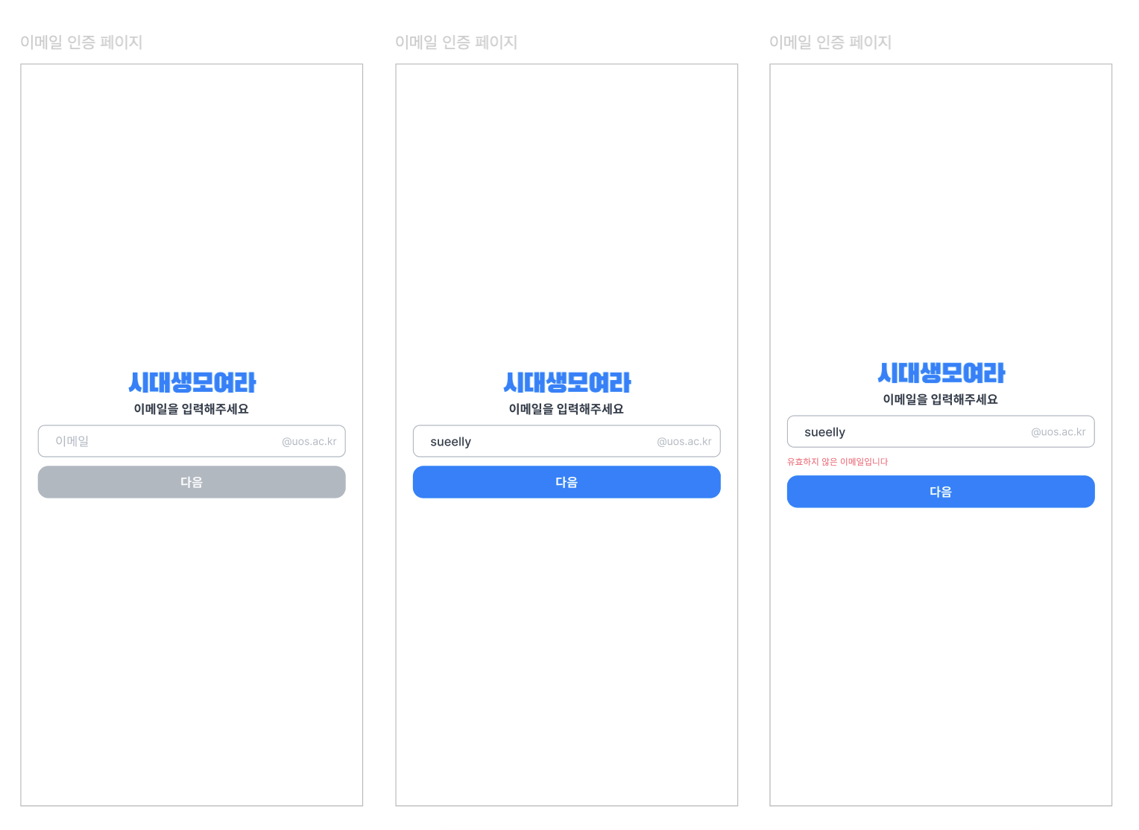

회원가입은 이메일 인증을 통해 이루어지도록 한다. 이메일이 형식에 어긋나는 경우 오류 메시지를 하단에 출력한다.

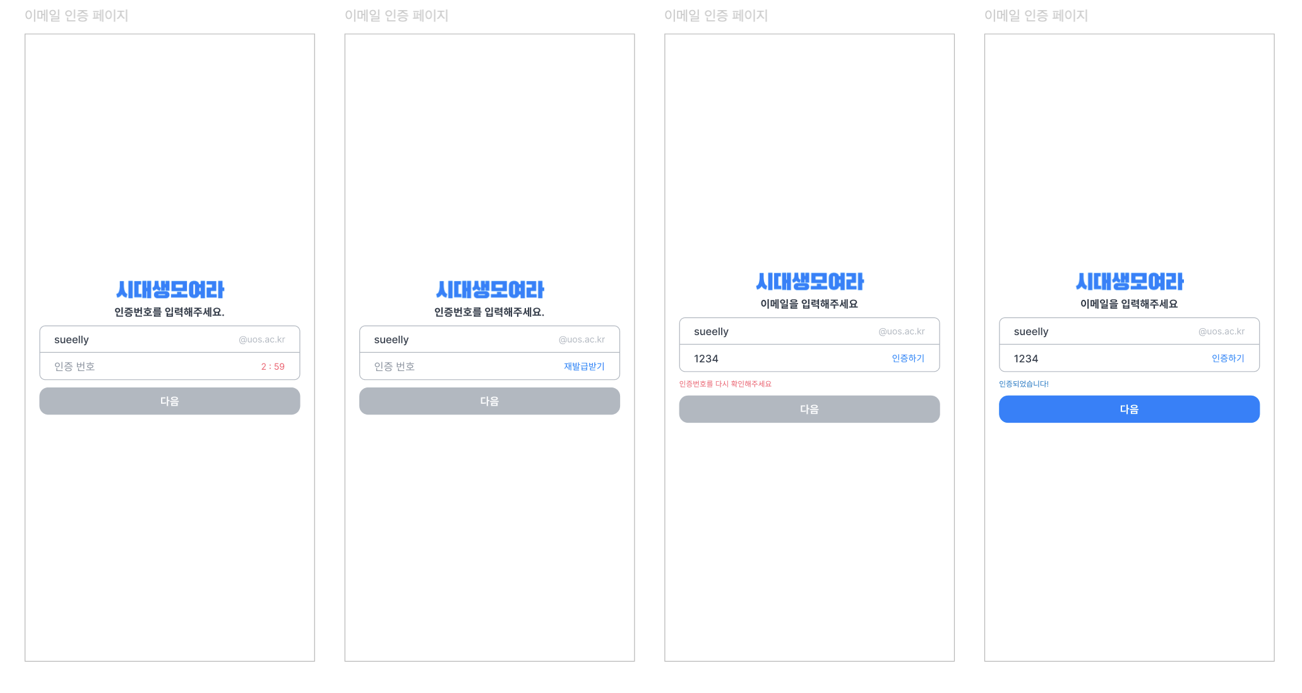

‘다음’ 버튼을 누른 이후 인증 번호 입력 란이 나타나게 한 이후, 인증 번호가 일치하면 회원 가입 다음 절차로 넘어갈 수 있게, 그렇지 않다면 오류 메시지 출력 이후 인증 번호 재발급 및 재입력이 가능하도록 디자인한다.

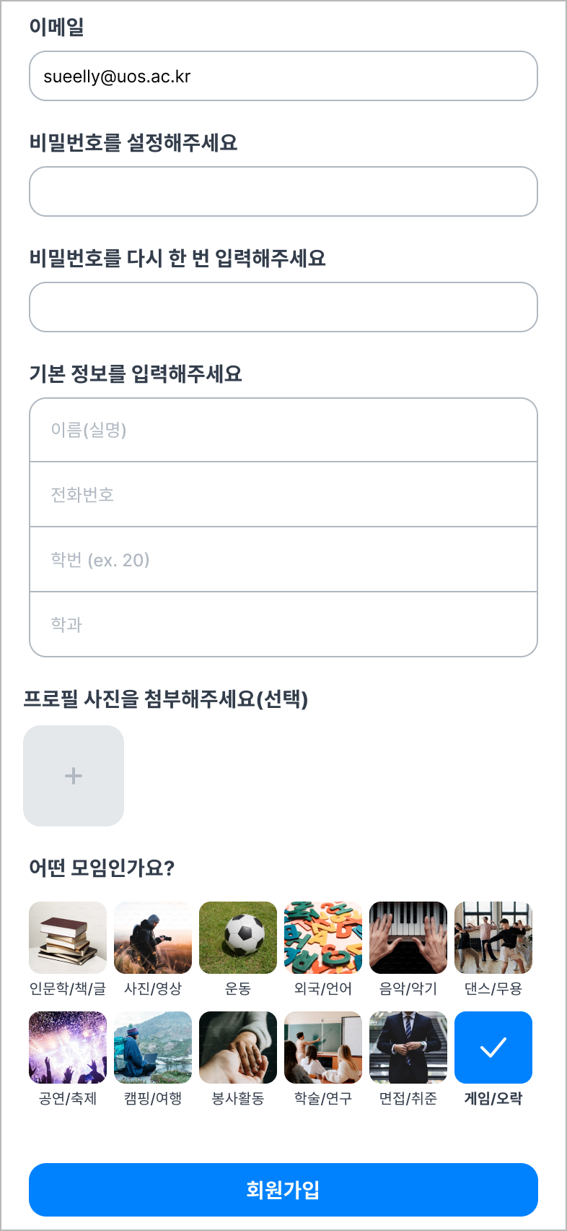

이후 기본적으로 필요한 정보인 비밀번호, 이름, 전화번호, 학과 등의 정보를 입력하는 화면을 표시한다. 이때 프로필 사진, 선호하는 모임 유형을 미리 선택 가능하게 하여 계정이 생성될 때부터 메인 페이지에서 해당 유형의 모임을 우선적으로 추천해줄 수 있게 설정한다.

**3. 메인 페이지**

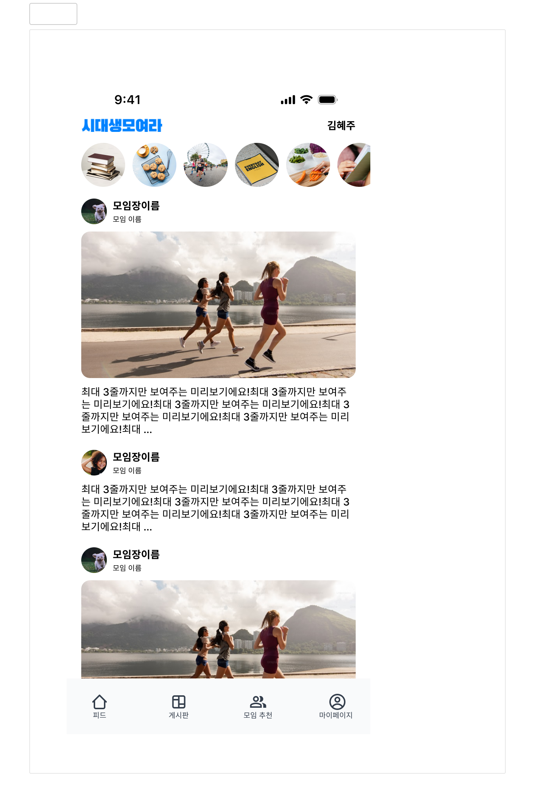

로그인 후 처음으로 보여지는 화면인 메인 페이지이다. 상단의 이미지들은 작성된 자신이 현재 활동하고 있는 모임들의 이미지로, 각 이미지를 클릭하면 모임 상세 페이지로 넘어가게 한다. 메인 화면에는 모임 모집글이 미리보기 형태로 주어진다. 스크롤을 내리면 더 많은 모임 모집글이 보이게 된다.

**4. 모임 추천 페이지**

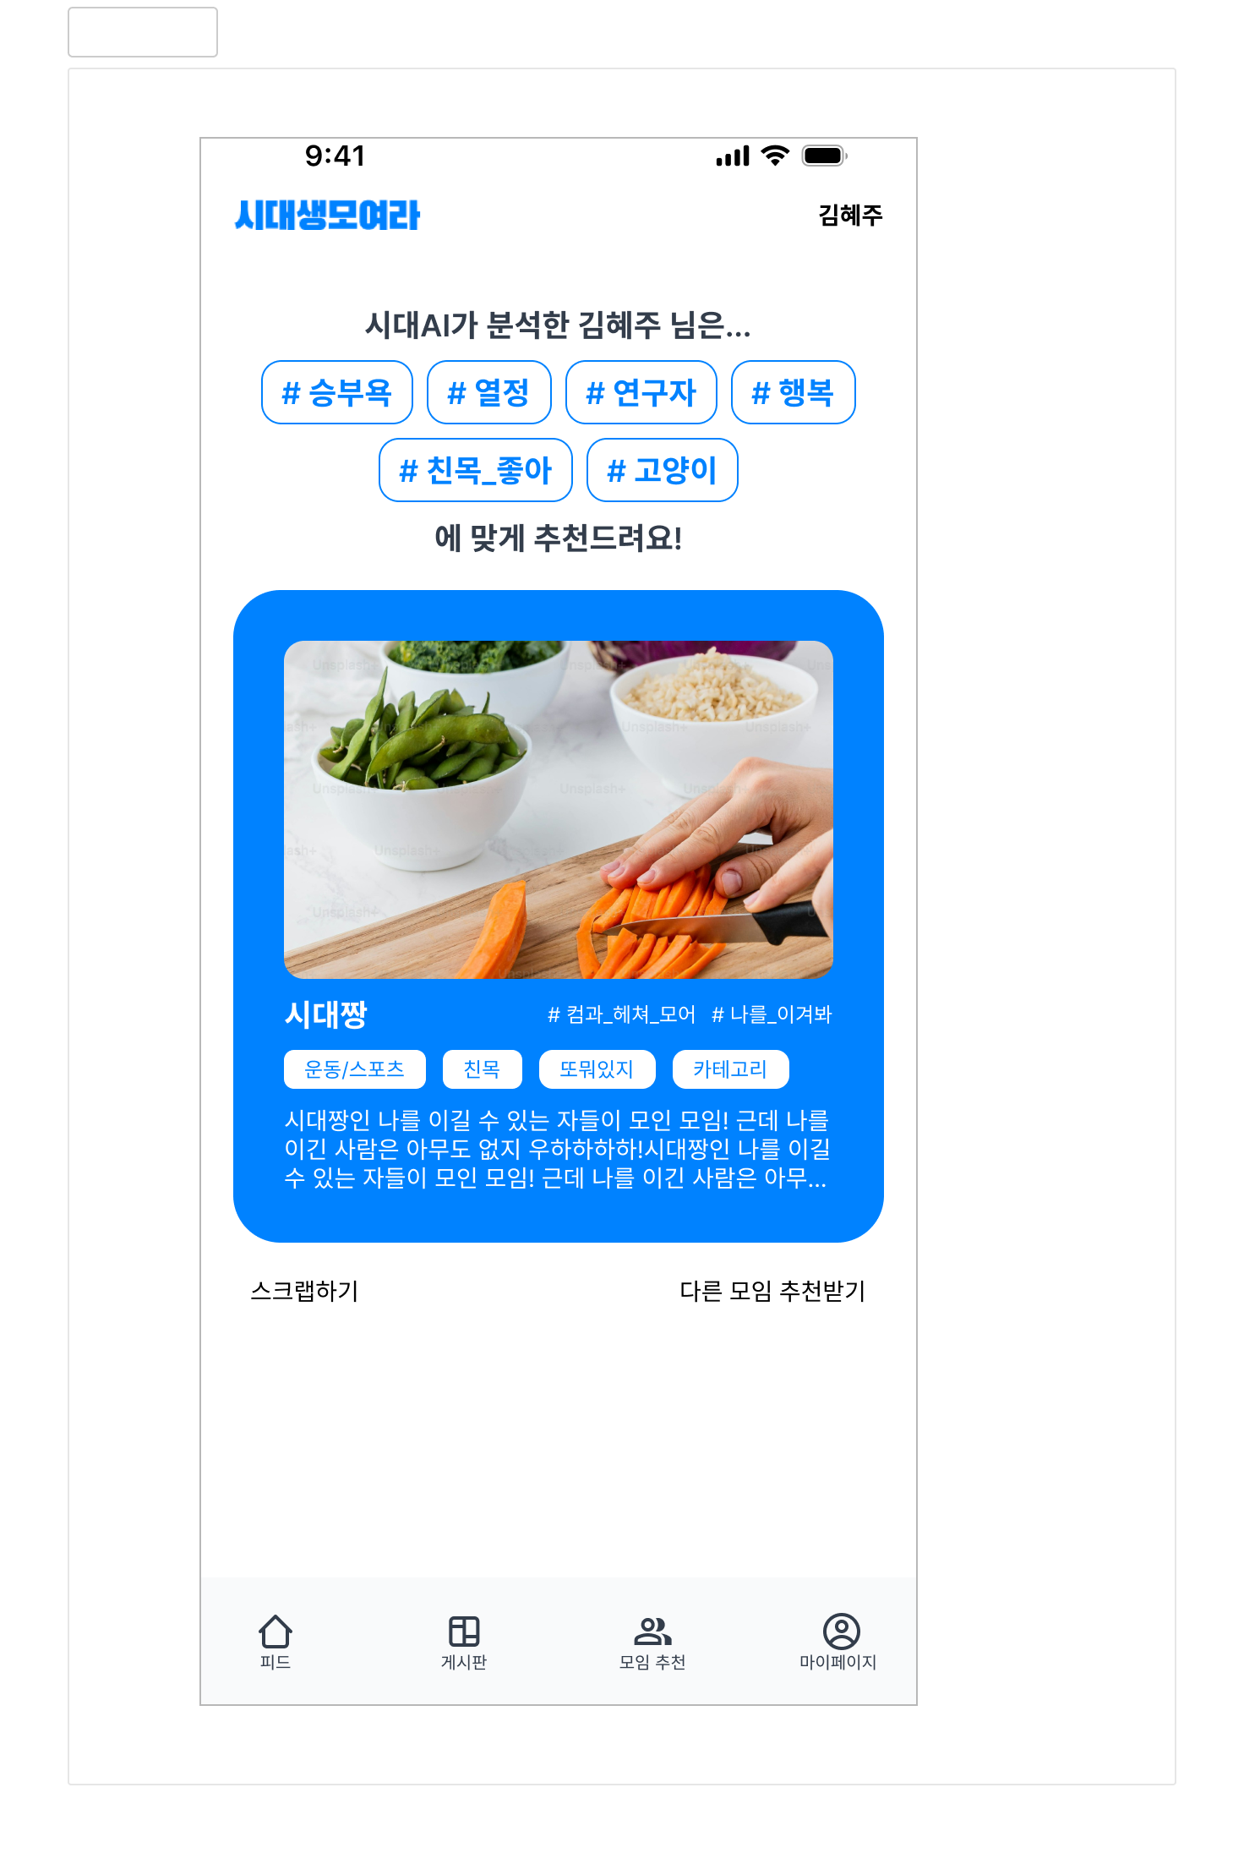

모임 추천 페이지에서는 AI 분석을 기반으로 사용자에게 추천되는 모임 유형, 특징을 제공한 이후, 하단에는 해당하는 모임 모집글을 함께 확인할 수 있게 한다.

**5. 모임 게시판 페이지**

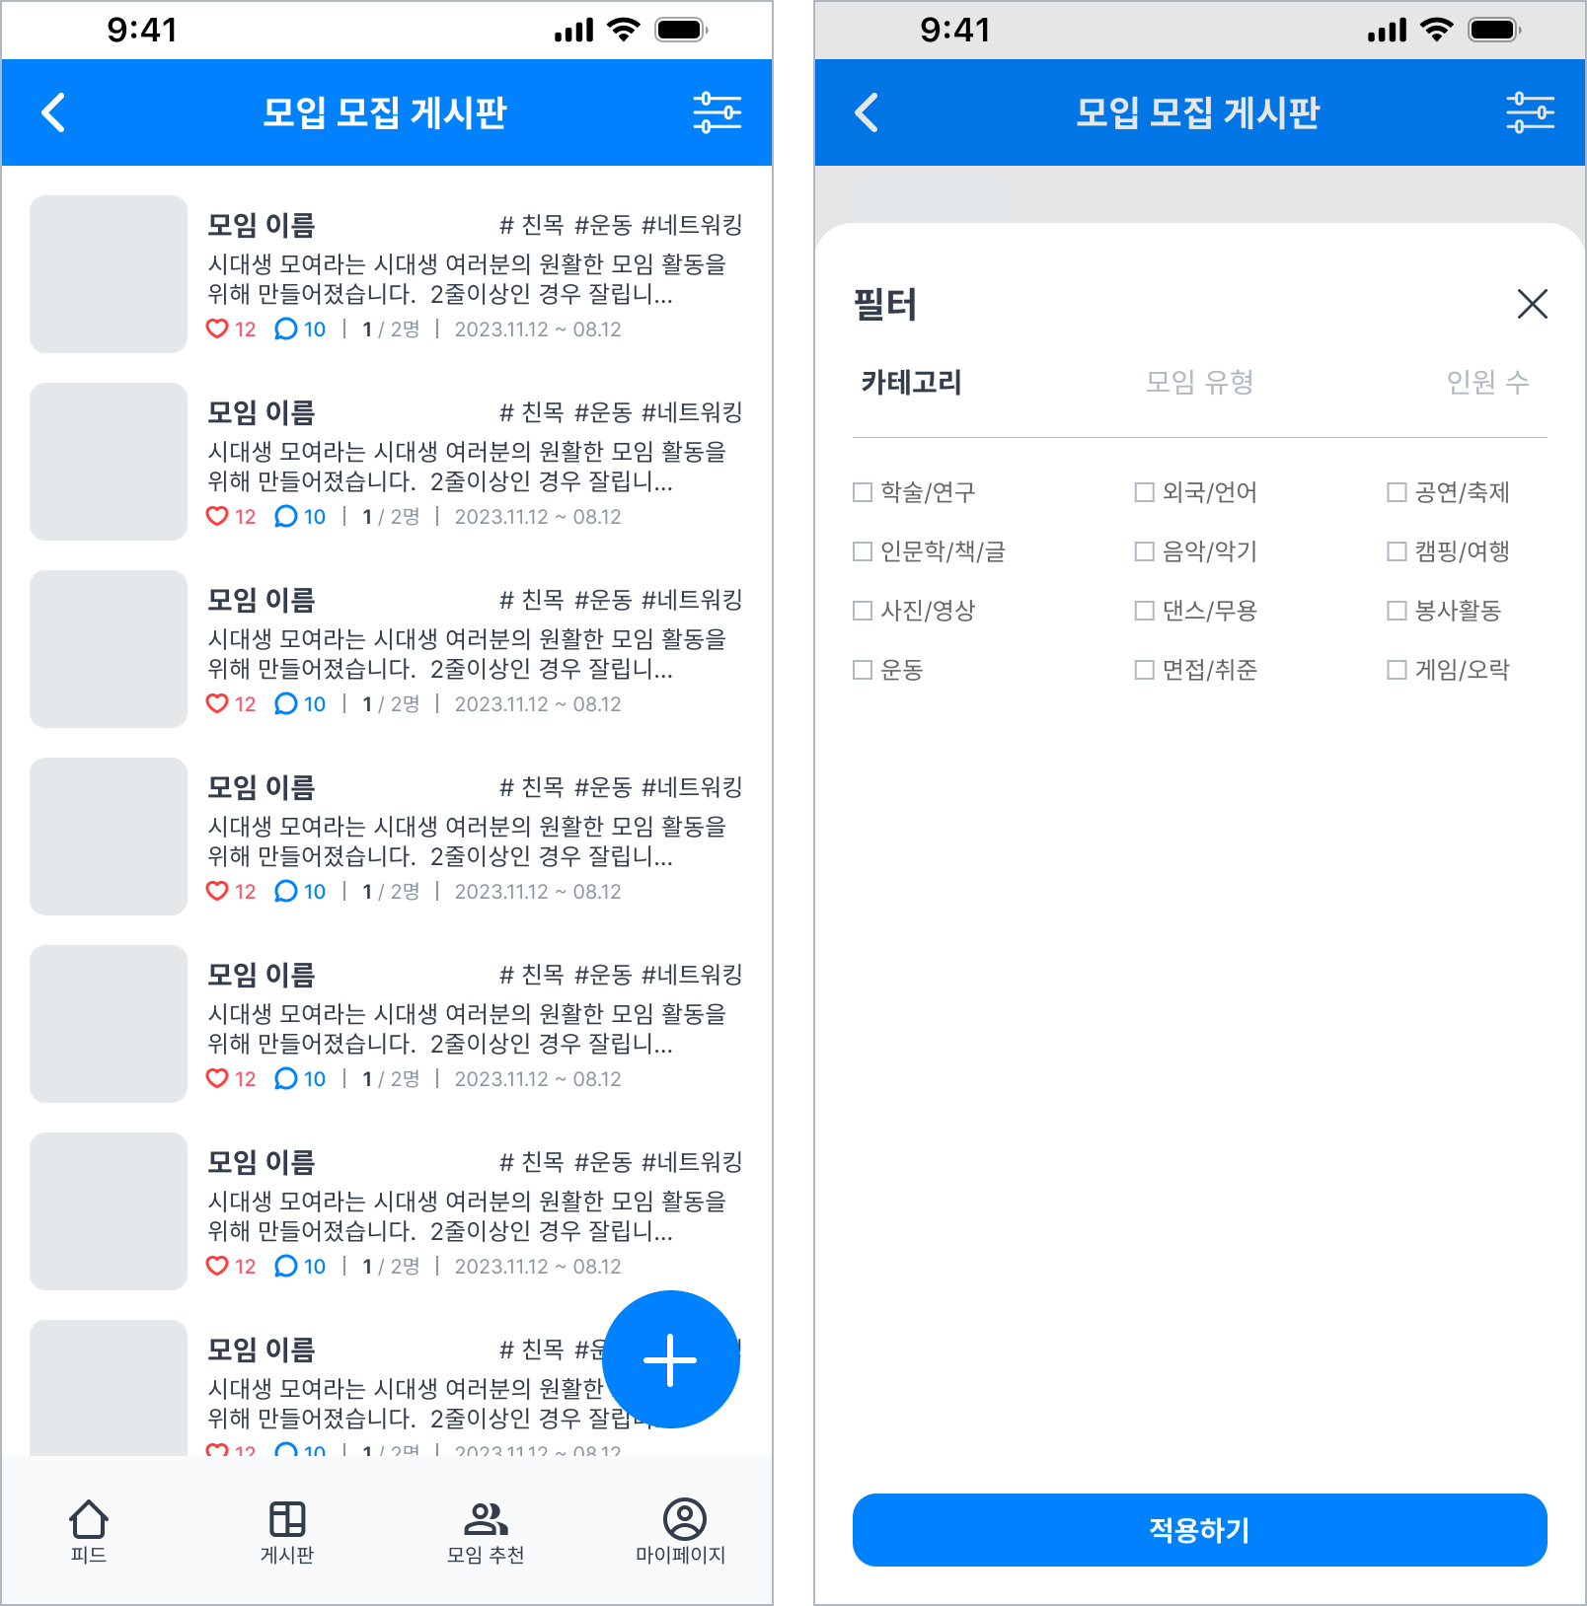

모임 모집 게시글이 표시되는 페이지이다. 사진, 좋아요, 스크랩 수가 바로 확인할 수 있게 화면에 표시되며, 우측 상단의 필터 버튼을 이용하여 원하는 분류의 모임을 확인할 수 있도록 한다. 우측 하단에는 플로팅 버튼을 이용하여 언제든 모임 모집글을 작성할 수 있게 한다.

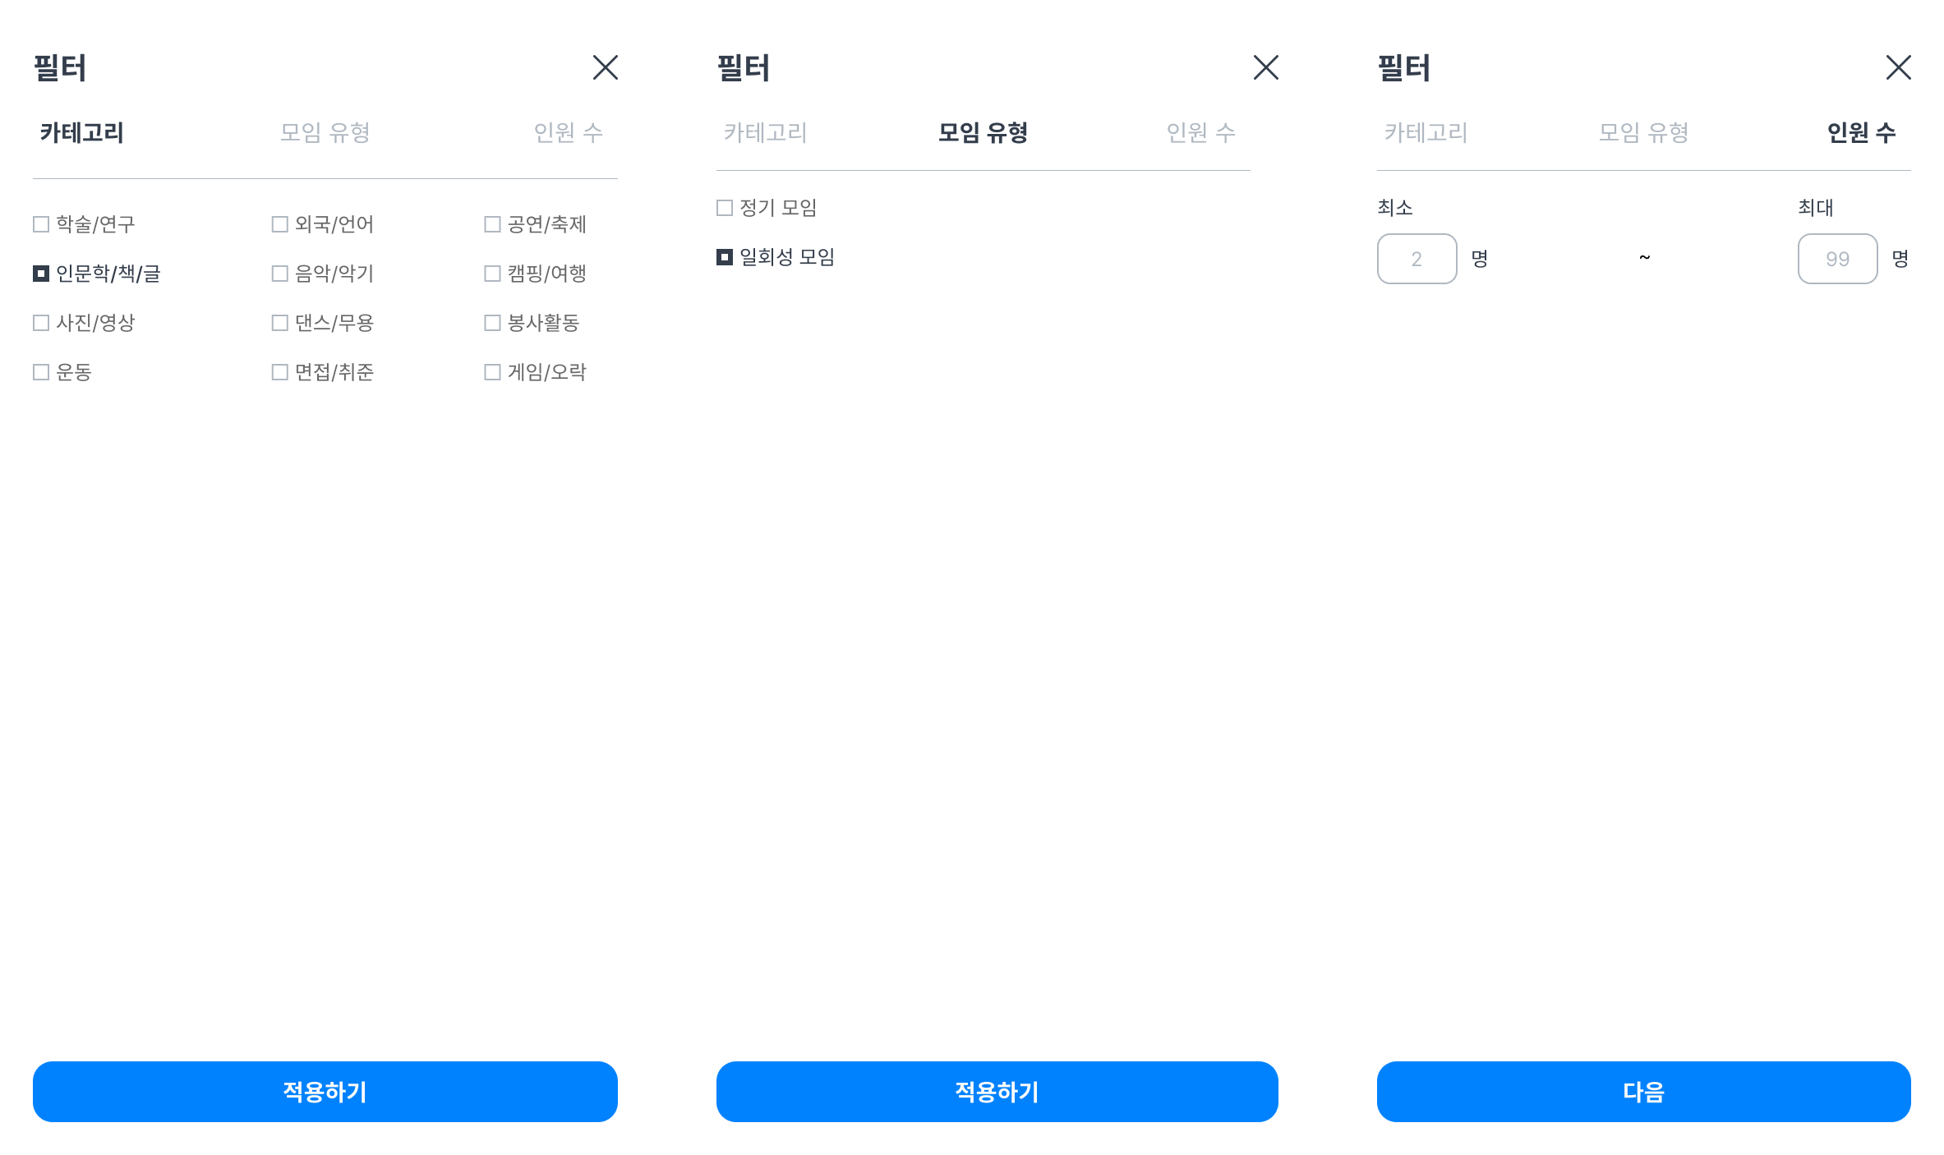

세부 필터는 다음과 같이 설정한다. 분류는 총 12가지로 설정하였으며, 모임이 일회성인지, 정기적으로 모이는 모임인지에 따라 유형을 분류하였다. 또한 인원은 최소 2명에서 최대 99명으로 설정할 수 있다.

**6. 모임 모집 글 작성 페이지**

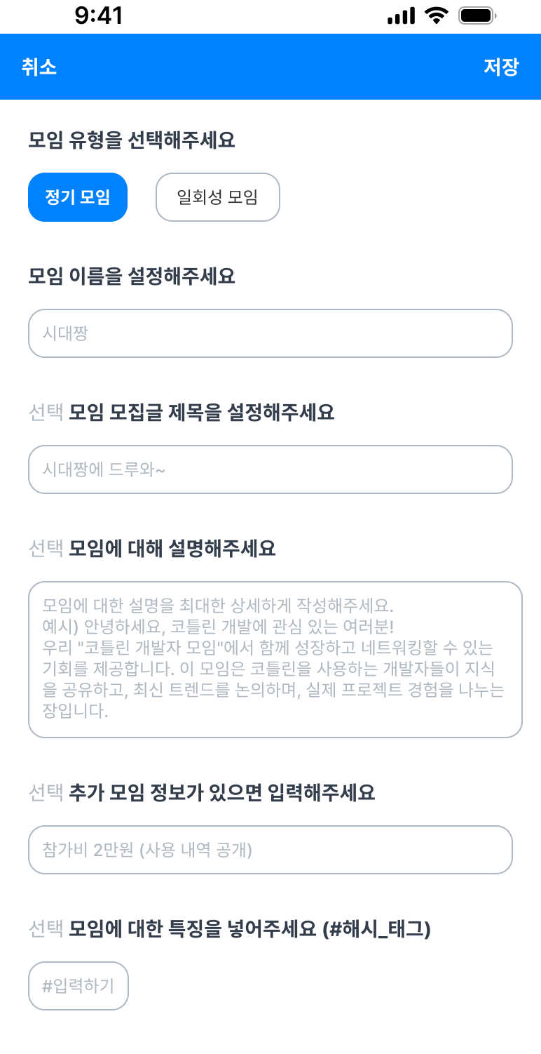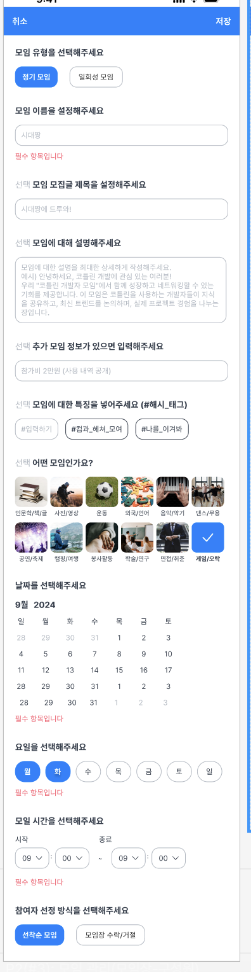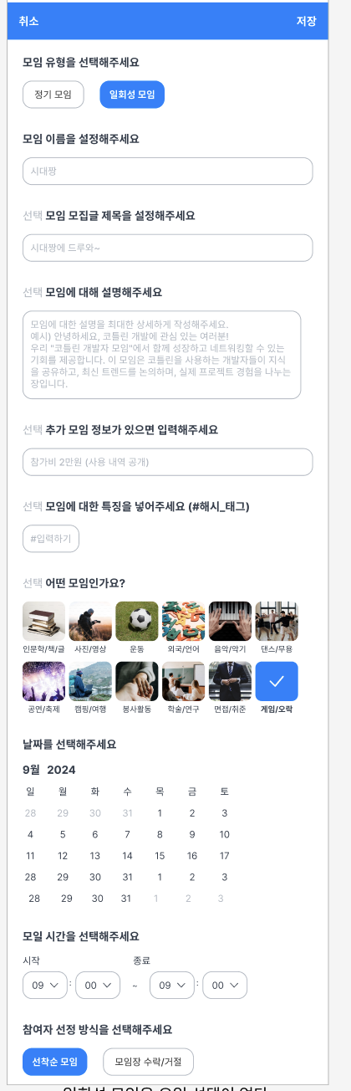

모임 모집글 작성 페이지는 모임 이름, 유형, 시간, 선정 방식을 필수 입력 사항으로 두고 나머지는 선택으로 만든다. 정기 모임의 경우에는 이에 더해 요일 선택도 필수로 하며, 모임 종류는 직관적으로 알아볼 수 있도록 이미지들을 함께 넣는다.

**7. 모임 상세 조회 페이지**

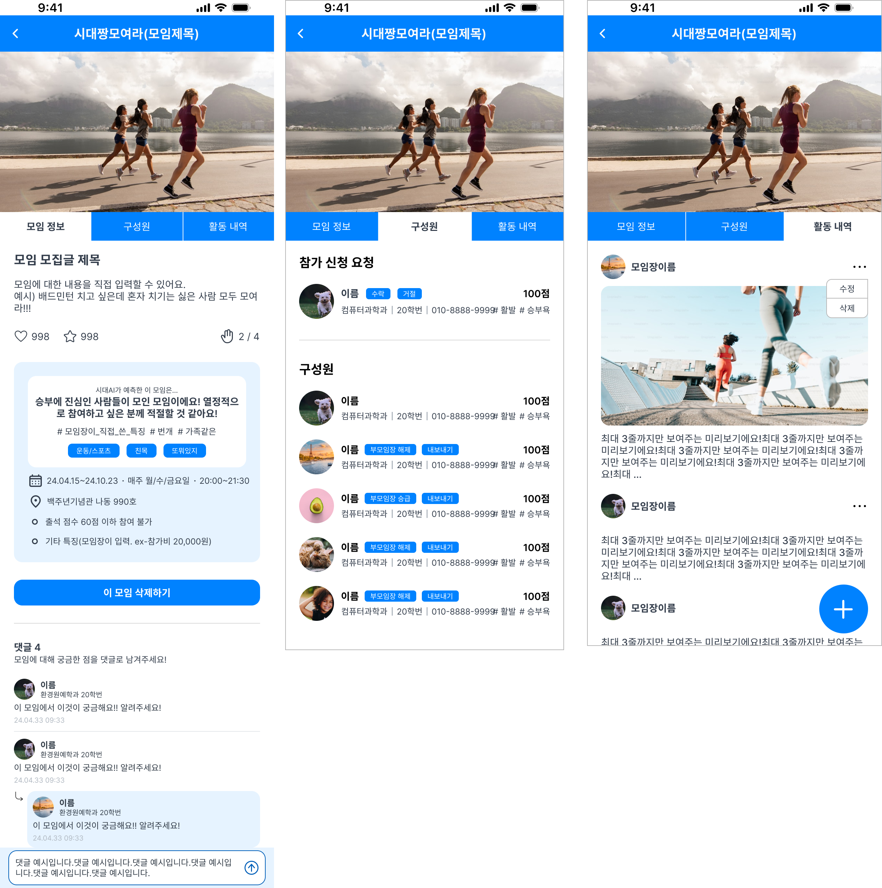

(모임장용)

모임 상세 페이지는 관리자인지, 구성원인지에 따라 화면이 다르게 표시된다. 모임장의 경우에는 모임 정보에서 모임 삭제 권한이 있으며, 구성원들에게 부모임장의 권한을 주거나 내보낼 수 있는 기능이 제공되어야 한다. 기록된 활동 내역들 또한 모두 삭제할 수 있는 권한이 있어야 한다.

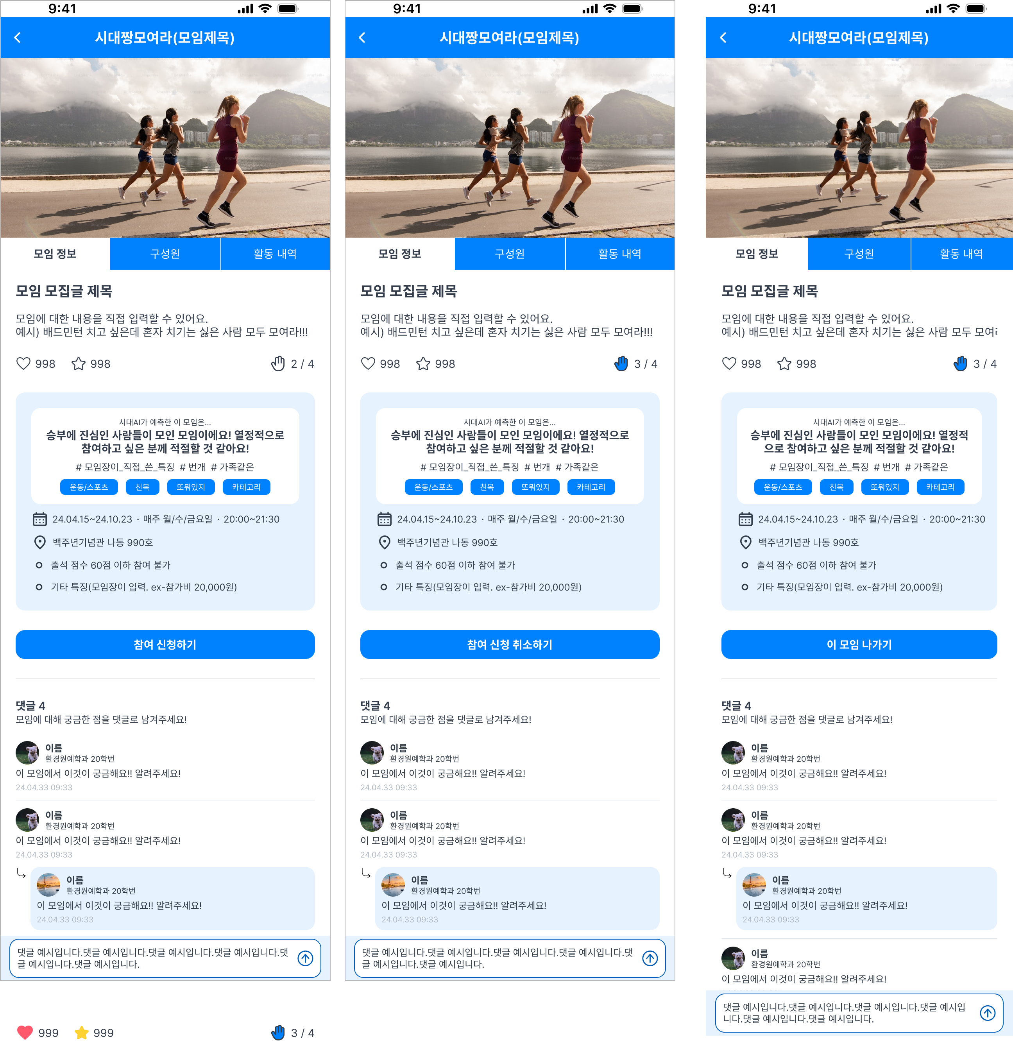

구성원의 경우에는 모임 삭제 기능 대신 참여 신청 / 취소 버튼이 제공되어야 한다. 참여가 확정된 모임에서는 모임 삭제 버튼이 활성화되게 한다.



모임장과는 달리 구성원 탭에서는 모임의 권한을 줄 수 있는 기능이 제공되지 않으며, 모임 구성원들의 출석 점수와 기본 정보만을 확인할 수 있게 한다. 프로필 클릭 시 프로필 상세 페이지로 넘어간다. 활동 내역 탭은 읽을 권한만 주어져 본문을 터치하면 상세 페이지로 넘어가게 한다.

**8. 활동내역 작성 페이지**

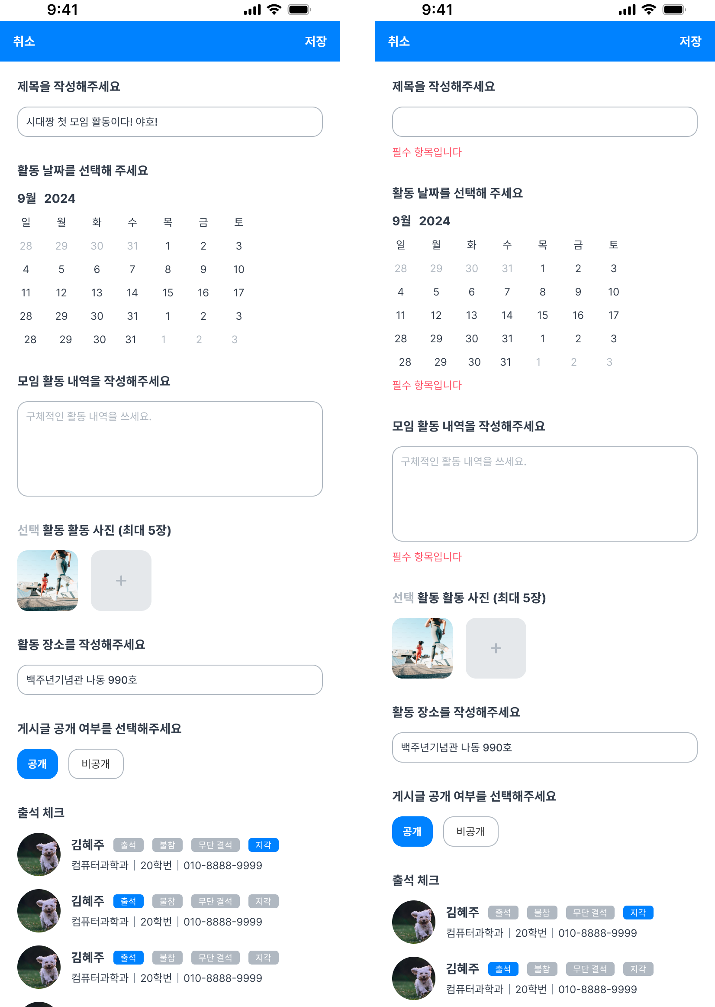

활동내역은 모임장 또는 부모임장만 작성할 수 있다. 필수 항목으로 제목, 날짜 및 내용이 들어가게 하며 모임 구성원들의 해당 회차 참석 여부를 표기할 수 있게 하여 이를 출석 점수에 반영한다.

**9. 활동 내역 조회 페이지**

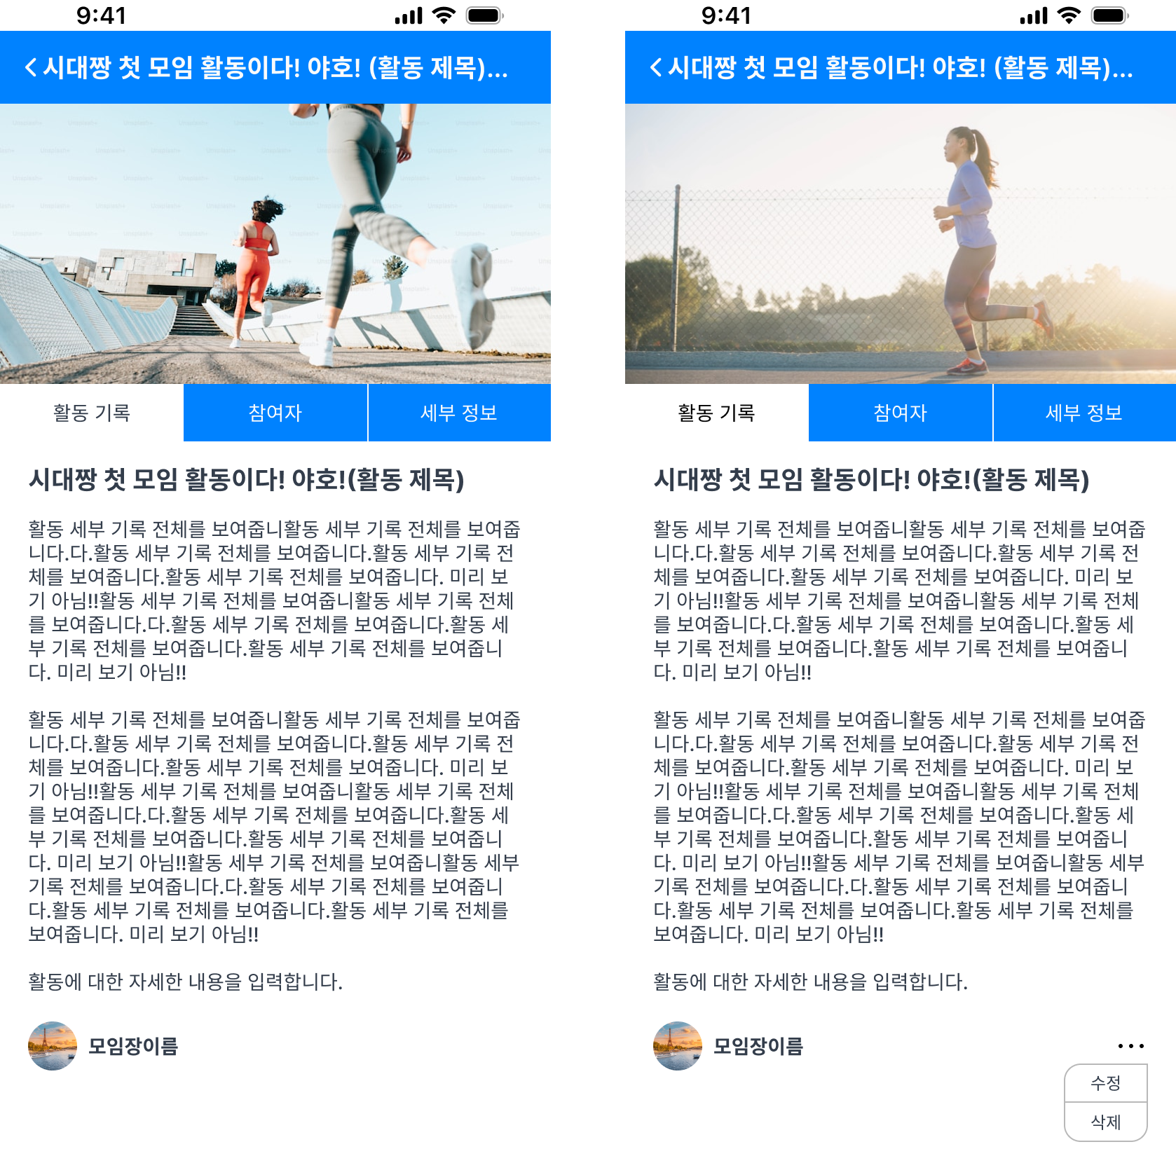

활동 내역 상세 페이지에서는 모임장/부모임장이 작성한 글을 확인할 수 있으며, 상단의 사진은 기록 작성 시 추가한 사진들로 스와이프 시 다음 사진으로 넘어가게 한다. 모임장 / 부모임장의 경우 해당 글을 수정/삭제할 수 있는 버튼이 활성화되어야 한다.

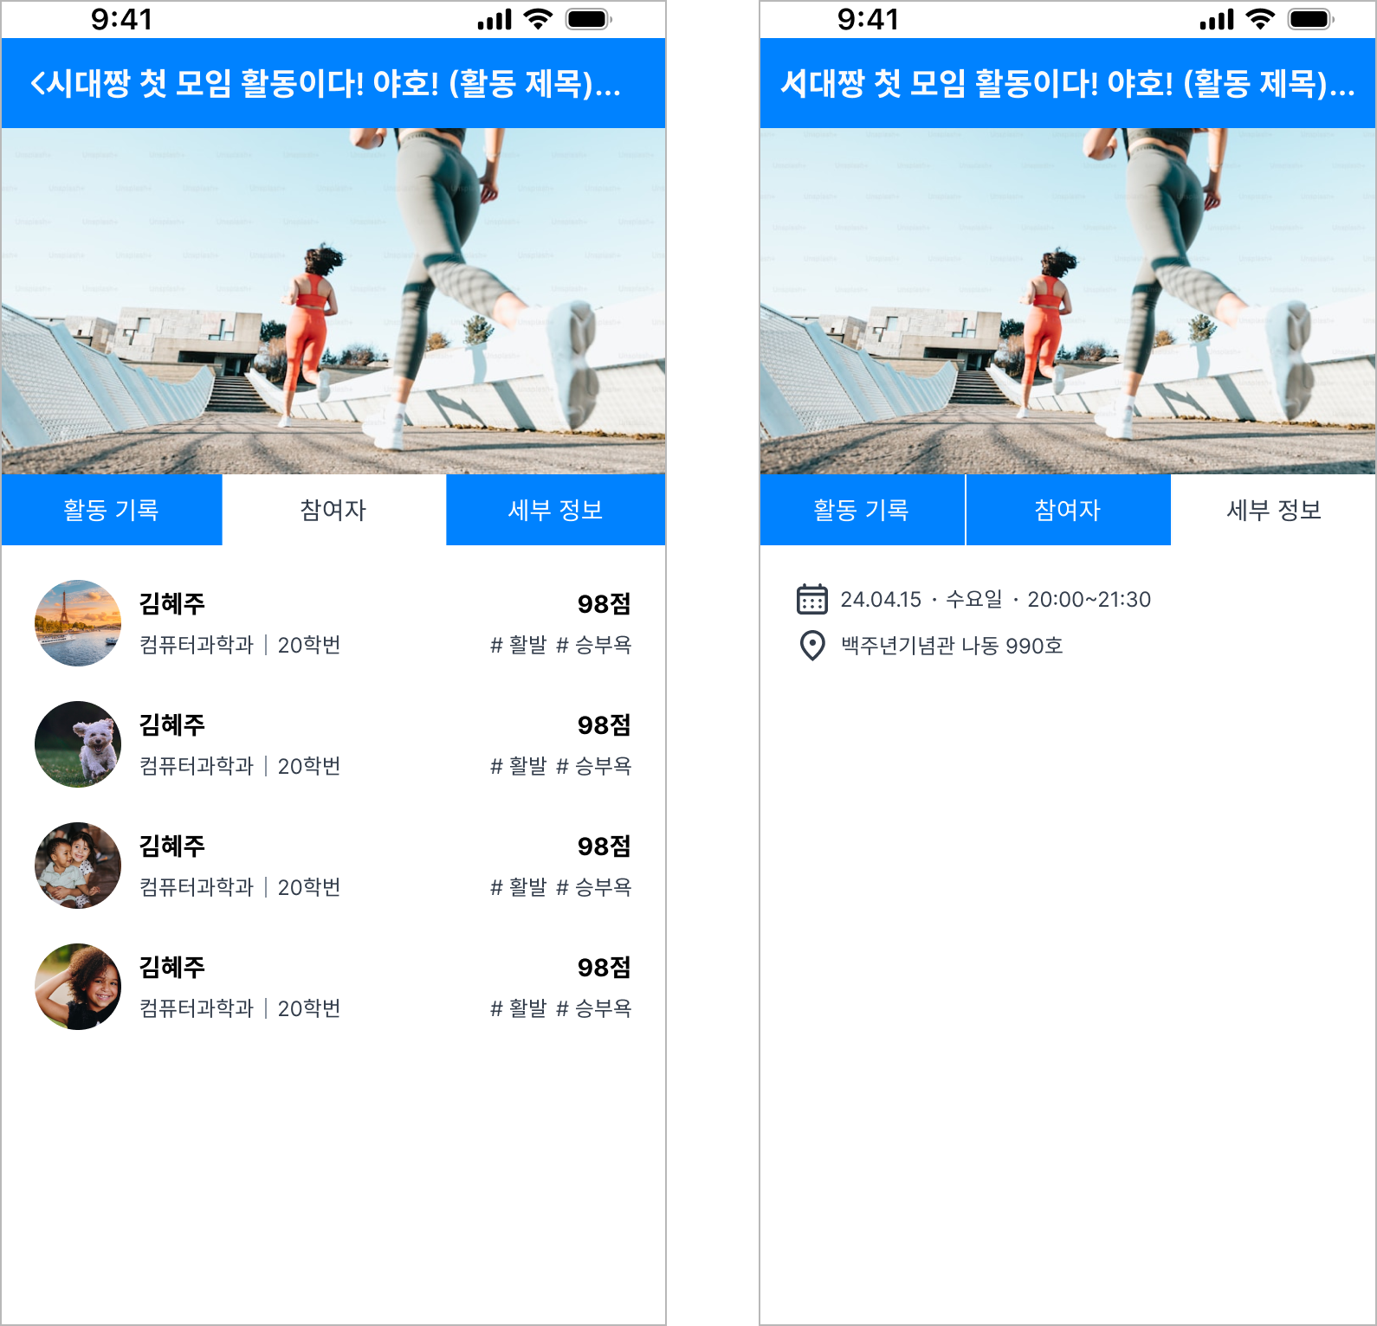

참여자, 세부정보 페이지는 다음과 같이 구성하여 참여자 페이지는 마찬가지로 프로필 화면으로 연결되게 한다.

**10. 마이페이지**

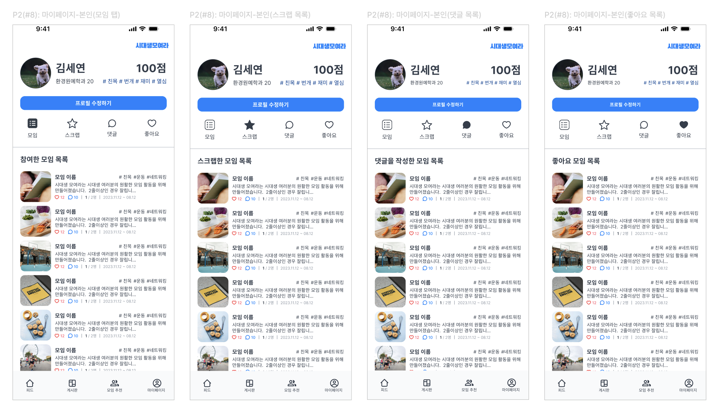마이페이지에는 모임, 스크랩, 댓글, 좋아요 탭이 제공되며 각 탭에 알맞은 모임 목록들이 표시되게 한다. 모임에는 해당 유저가 참여하고 있는 모임이 표시된다. 각 글을 클릭하면 모임 상세 페이지로 넘어간다.

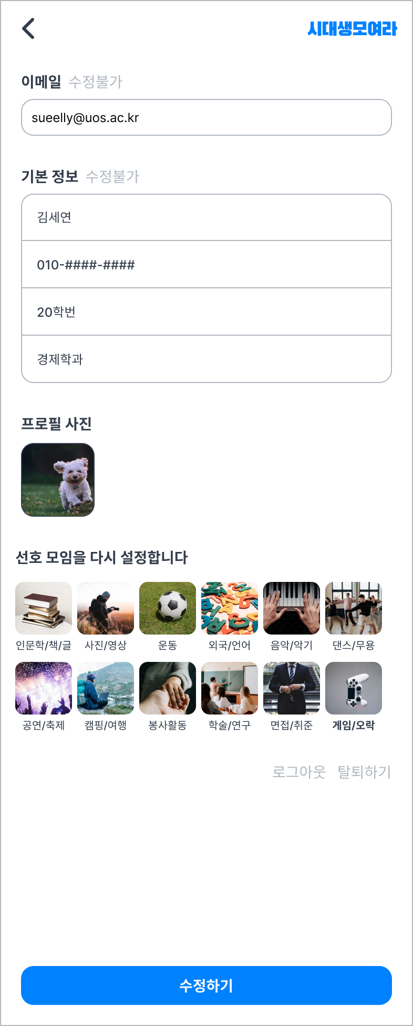

프로필 수정 페이지에서는 프로필 사진과 선호 모임을 재설정할 수 있다. 기본 정보는 수정이 불가능하고 확인만 가능한 상태로 제공한다. 하단에는 로그아웃 및 탈퇴 버튼을 함께 배치한다.

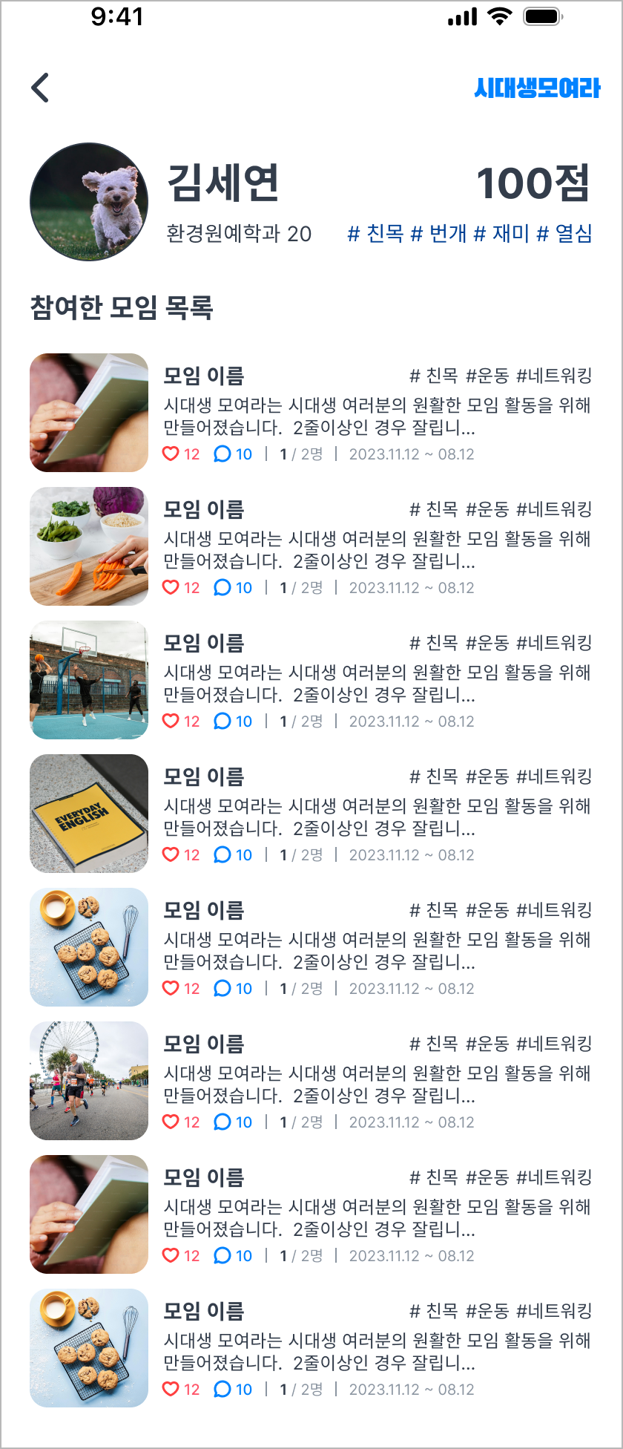

다른 유저의 프로필 페이지를 확인할 때는 참여한 모임 목록만 확인할 수 있게 한다.

**[ 4. Revision History ]**

|  |  |  |
| --- | --- | --- |
| 순번 | 내용 | 비고 |
| 1 | 초안 작성 | 2024.11.13 |
| 2 | 수정안 1 작성  1. 메인페이지 구성요소 수정  2. 필터링 기능의 세부 내용 추가  3. 활동 기록 페이지 세부 설명 추가 | 2024.11.15 |
| 3 | Doucmentation checklist에 맞춰 문서 수정 | 2024.12.10 |